H4 New York
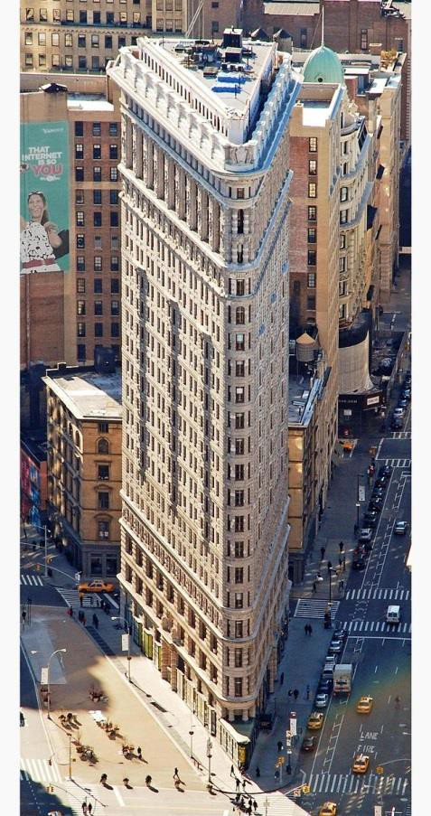
New York is een grote stad, toch kan je er bijna niet verdwalen. Dit komt doordat het wegennet van de stad heel logisch in elkaar zit. Dat kun je zien op de plattegrond hieronder.

Vragen
- Wat valt je op aan de wegen als je naar de kaart kijkt? Benoem 3 dingen.

Evenwijdigheid betekent dat 2 lijnen elkaar nooit snijden.

- Benoem 3 paar evenwijdige straten in New York.

Een rechte hoek is een hoek van 90º. Kijk eens op jouw geodriehoek. Een scherpe hoek is een hoek die kleiner is dan 90º. En een stompe hoek is een hoek die groter is dan 90º.

- Op de foto rechtsboven staat het flat iron building (het strijkijzergebouw) uit New York. Benoem de hoek vanaf de voorkant en de hoek rechts achterin. Wat voor hoeken zie je (recht, scherp of stomp) En waarom?

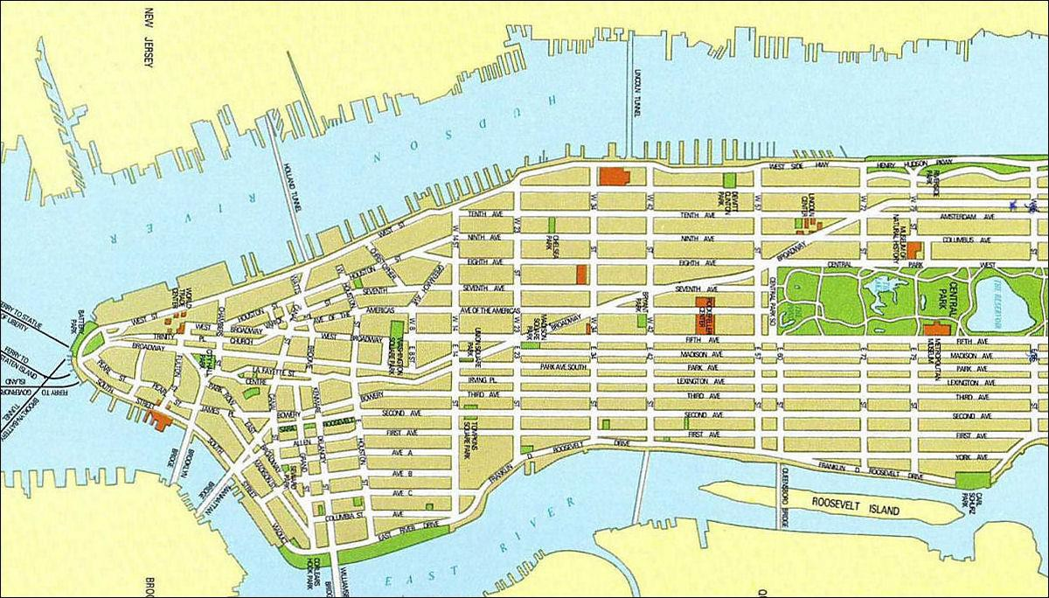

Antwoorden bij H4 New York

Wat valt je op aan de wegen als je naar de kaart kijkt? Benoem 3 dingen.
  - horizontale evenwijdige lijnen
  - verticale evenwijdige lijnen
  - één diagonaal

- Benoem 3 paar evenwijdige straten in New York.
  - horizontale `Avenues`
  - verticale `Streets`

- Bekijk het flat iron building (het strijkijzergebouw) uit New York (plaatje rechts). Benoem de hoek vanaf de voorkant en de hoek rechts achterin. Wat voor hoeken zie je (recht, scherp of stomp) En waarom?
De voorkant is de scherpe hoek, want die is kleiner dan 90 graden. Rechts achterin is de rechte hoek, want die is precies 90 graden.

